I.- Antecedentes Personales.

Nombre : Julián Felipe Riquelme Gonzalez.
R.U.T. : 25.709.615-7.
Fecha de Nacimiento / edad : 20/03/2017 / 9 años.
Establecimiento escolar : PAT, Psicoeduka.
Fecha evaluación : 29 de Marzo 2026.

II.- Motivo de consulta

Evaluación por ingreso a programa de atención temprana PAT.

III.- Anamnesis.

Antecedentes se encuentran en formato de Anamnesis como anexo al documento.

IV.- Instrumentos de evaluación
- Observación clínica
- Entrevista a padres
- Encuesta pediatrica del sueño, adaptada por Psicoeduka
- Sensory Processing Measure, Second Edition (SPM 2)
- Registro para seguimiento de medicamentos
- Evaluación de rutina, pauta Psicoeduka
- Perfil Sensorial 2
- Módulo 1, Curriculum Denver
- Protocolo de evaluación fonética-fonológica revisado (PEFF-R)
- Pauta del lenguaje autoconfeccionada
- Escala para la medición de la habilidad lingüística en la infancia (REEL)
- Matriz de la comunicación

V. Análisis de resultados

- Comportamiento observado.
Se observa a Julian receptivo a las dinámicas, tareas y rutinas del programa PAT, se le debe indicar verbalmente y con apoyos gestuales que ponga en la perchera su mochila y lonchera. Busca de manera constante contacto físico y atención de terapeutas.

- Valoración Cuantitativa.

- Resultados Perfil Sensorial 2, Winnie Dunn

 |  | Puntaje | Categoría
Cuadrantes | Búsqueda/Buscador | 56/95 | Más que los demás (+1)
 | Evitación/Evitativo | 50/100 | Más que los demás (+1)
 | Sensibilidad/Sensitivo | 50/95 | Más que los demás (+1)
 | Registro/Espectador | 61/110 | Mucho más que los demás (+2)
Procesamiento Sensorial | Auditivo | 18/40 | Igual que los demás (0)
 | Visual | 16/30 | Igual que los demás (0)
 | Táctil | 40/55 | Mucho más que los demás (+2)
 | Movimiento | 19/40 | Más que los demás (+1)
 | Posición del cuerpo | 23/40 | Mucho más que los demás (+2)
 | Oral | 21/50 | Igual que los demás (0)
Comportamiento | Conducta | 18/45 | Igual que los demás (0)
 | Socioemocional | 40/70 | Más que los demás (+1)
 | Atencional | 32/50 | Mucho más que los demás (+2)

- Resultado del Sensory Processing Measure, Second Edition (SPM-2)
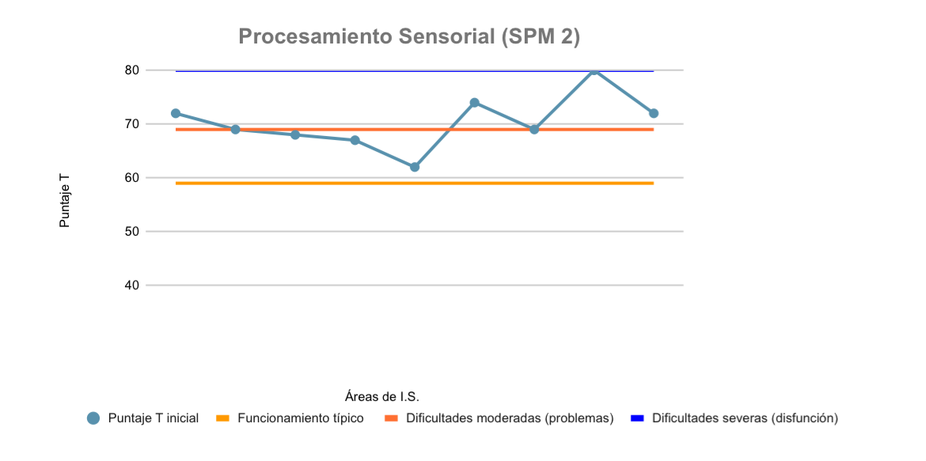
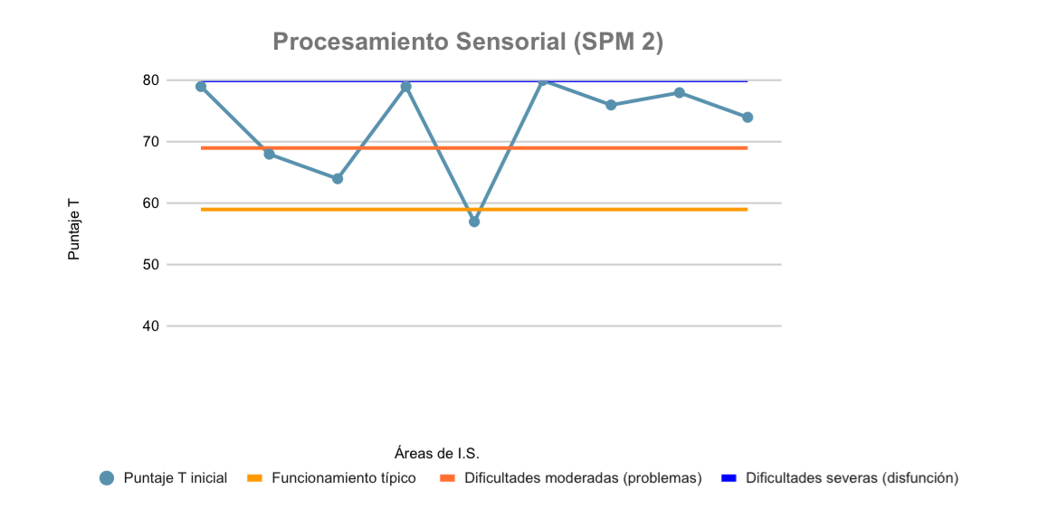
Area | Puntaje | Interpretación
Participación Social | 79 | Dificultades severas
Visión | 68 | Dificultades moderadas
Audición | 64 | Dificultades moderadas
Tacto | 79 | Dificultades severas
Gusto y Olfato | 57 | Funcionamiento típico
Conciencia corporal | 80 | Dificultades severas
Equilibrio y movimiento | 76 | Dificultades severas
Planificación e ideas | 78 | Dificultades severas
Puntaje corporal total | 74 | Dificultades severas

- Valoración Cualitativa.

- Desarrollo Psicomotor:

Curriculum del Modelo Denver:
Julián fue evaluado con el Módulo 1 del Curriculum Denver, del cual se puede obtener la siguiente se información:

- Comunicación Receptiva: En esta área, los principales objetivos se encuentran logrado o en formación, destacándose que Julián logra mirar hacia sonido vocales del juego, responde la voz hacia la persona, sigue un señalamiento próximo para colocar objetos en contenedores, mira al interlocutor cuando se dice su nombre, mira, extiende el brazo o sonríe en respuesta a los gestos y voz del adulto en juegos sociales y responde deteniendo acciones momentáneamente en respuesta a palabras de inhibición. Se encuentra en formación, el liderar cuando se le muestra un objeto, seguir un señalamiento próximo y distante dirigido a un objeto y dar objetos cuando se le pide con mano extendida. Se encuentra como criterio no logrado el mirar hacia imágenes que se le indica cuando el adulto la señala en un libro.

- Comunicación Expresiva: En esta área los objetivos logrados son, pide ayuda dando el objeto al adulto, expresa rechazo empujando un objeto o entregándolo de vuelta, combina vocalizaciones y mirada para una petición intencional. Aquellos contenidos en formación son, utiliza el gesto de alcanzar con el brazo como petición, vocaliza con intención, señala de cerca para pedir un objeto deseado, realiza contacto visual para obtener un objeto deseado cuando el adulto bloquea el acceso al objeto, pronuncia 5 o más consonantes en vocalizaciones espontáneas. En no logrado, están los objetivos de toma turnos vocalizando con un interlocutor, señala para indicar una elección entre dos objetos, señala a distancia un objeto deseado, señala a distancia para indicar a la elección entre dos objetos, vocaliza con balbuceo reduplicativo de CVCV, pronuncia CVCV en diferencias secuencias.

- Imitación: Esta área se encuentra con mayores desafíos dado que Julián no logra imitar entre 8 y 10 acciones de un solo paso, ni imitar 6 movimientos orofaciales, ni 10 acciones motrices visibles o 6 no visibles para él.

- Cognición: En esta área se encuentra en formación, el emparejar o identificar imágenes idénticas y objetos por color. Mientras que se encuentra como objetivo no logrado el emparejar y clasificar objetos idénticos e imágenes con objetos.

- Juego: En el área de juego se ve en desarrollo el objetivo de demostrar acciones convencionales en sí mismo en una variedad de objetos.

- Motricidad fina: Logra los siguientes objetivos, apilar anillos, encajar pinchos, utiliza pinzas y tres dedos con los juguetes, pinta con rotuladores o pinturas, rastrilla, usa la pala y derrama la arena, agua, etc. En desarrollo se ve colocar una o dos formas en una plantilla de formas, aprieta los botones de 5 juegos diferentes de causa efecto con botón. No logra completar un puzzle de 3 piezas, separa piezas de juego lego, apilar 3 bloques de una torre, golpear un martillo de juguete contra algo, apilar piezas de legos grandes.

- Motricidad gruesa: Julián logra la mayoría de los objetivos propuestos, logrando dar una pata de una pelota, subir y bajar escalones alternando pies, ponerse y quitarse prenda con ayuda, protegerse cuando se desequilibra. Mientras que se encuentra en formación el rodear objetos en el suelo, en lugar de pasar por encima de ellos. Se encuentra como desafío el lanzar la pelota en cualquier dirección y rodar una pelota hacia adelante y atrás, intercambiándose con un adulto.

- Habilidades sociales: Julian logra aceptar actividades y contactos sensoriales breve, atiende brevemente a otra persona con contacto ocular, se mantiene implicado en rutinas sociales sensoriales durante dos minutos, responde a actividades preferidas con la mirada, sonrisas o movimientos, en desarrollo está el responder a saludos con gestos o vocalizaciones, comparte sonrisas con el compañero de juego. No logrados están los siguientes objetivos, utilizar conducta motriz para iniciar o continuar una actividad sensorial social, mira y se implica con un adulto que imita durante actividades de juego paralelo, tiene un repertorio de entre 5 y 10 juegos sociales sensoriales, responde a saludos con gestos o vocalización

- Comportamiento: En esta área Julián cumple con todos los objetivos descritos, destacándose el exhibir mínimas dificultades de conducta, sentarse en una silla y permanecer en frente al adulto entre uno y dos minutos, involucrarse en juegos simples, interactuar apropiadamente con los miembros de la familia y tolerar la proximidad del adulto y su interacciones.

- Independencia en AVD: Logra comer la comida en la mesa, come la comida de manera independiente, usa vaso/taza, usa cuchara, tenedor, come comidas con variedad de texturas, tipos y grupos de alimentos, tolera nuevos alimentos del plato, se quita una prenda de vestir con ayuda, se pone una prenda con ayuda, se seca las manos con toalla, tolera peinarse, sonarse la nariz y cepillarse los dientes y se pone el cepillo de dientes en la boca. En desarrollo está colocar las manos bajo el agua, frotar las manos con toalla, botar el pañuelo de papel a la basura. Ausente se ve el utilizar tenedor, beber con bombilla o pajita, ayuda con el cepillado y poner ropa sucia en el cesto.

- Desarrollo Comunicación y Lenguaje

2.1) Estructuras anatómicas del habla y Procesos motores básicos del habla:
Se aprecia simetría facial, labios de aspecto normal y en ocasiones resecos, ocluidos con contacto labio inferior con incisivos superiores, por consiguiente labio inferior hipotónico. Músculo mentoniano hipertónico. Lengua con tono normal. tamaño adecuado y ápice adecuado, no se logra observar frenillo sublingual. En cavidad intraoral la dentición es mixta con oclusión clase II, paladar duro ojival de aspecto adecuado, no se logra observar paladar blando. Debido a dificultades de imitación motora y de seguimiento de instrucciones no se logra evaluar movimientos orales no verbales (praxias).
Respiración: Tipo abdominal y modo respiratorio no se logra determinar, sin embargo se levanta la sospecha de que utiliza modo mixto (inspiración oral y nasal).
Fonación: Debido a comunicación no verbal no se logra determinar
Resonancia: Debido a comunicación no verbal no se logra determinar
Prosodia: Debido a comunicación no verbal no se logra determinar

2.2) Lenguaje Expresivo:
Julian emite sonidos de gorjeo, los cuales varían en intensidad y tono, según su estado de ánimo (felicidad y enojo). Relativo a fonética, articula consonantes bilabiales (/m/ y /p/) y en vocales produce /a/, /o/ y un intento de aproximación al fonema /u/, no repite sonidos verbales por lo cual no es posible aplicar una pauta de articulación a la repetición, las guías táctiles de programa PROMPT mejoran la ejecución de los sonidos ya mencionados, incluyendo el fonema /l/. Relativo al vocabulario, produce la palabra “agua” cuando la desea y utiliza el SCAA (Sistema de comunicación aumentativa alternativa) de manera inconsistente, situándose en la fase I donde solo hay utilización de un símbolo aislado, se logra observar en sala de PAT y box de fonoaudiología el uso de los pictogramas “agua”, “casa” y “jose” de manera adecuada.

2.3) Lenguaje Comprensivo:
Relativo a discriminación auditiva, no discrimina auditivamente onomatoyas y busca parcialmente la fuente sonora, no reconoce ni señala elementos de categorías semánticas básicas como lo son frutas, verduras, artículos del hogar comunes, medios de transporte, animales, ni colores. Reconoce y ejecuta el “toma”, “dame”, “guardar”, “no”, “para”, usualmente se da vuelta cuando se le llama por el nombre.
Los apartados de lenguaje comprensivo y expresivo fueron evaluados mediante material didáctico, láminas y SCAA (sistema de comunicación alternativa aumentativa) (asterics grids)
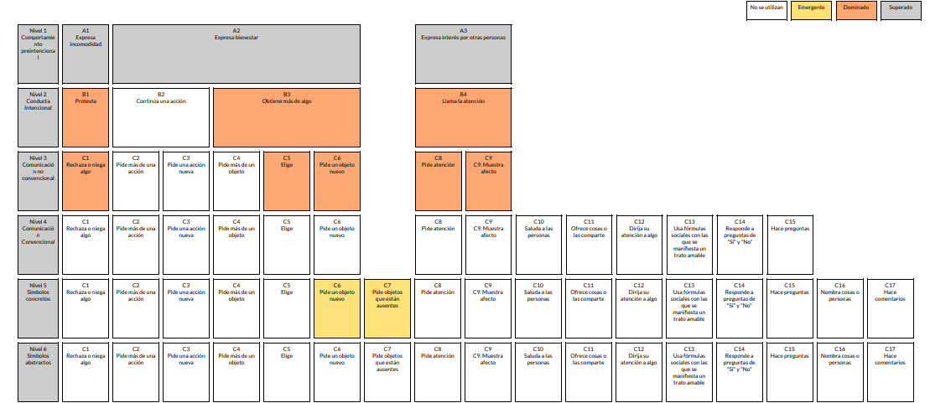
En el análisis de la matriz de la comunicación, se observa superado el comportamiento preintencional, en la conducta intencional se aprecia dominado el rechazo y el obtener más de algo. En comunicación no convencional, rechaza (apartando con los brazos), elige tomando el objeto deseado, pide un objeto fuera de su alcance el cual usualmente es agua, en el área social pide atención mediante contacto físico y muestra afecto. La comunicación convencional no se utiliza y en la utilización de símbolos concretos se ve de manera emergente el pedir un objeto nuevo u objetos que están ausentes mediante SCAA.

- Procesamiento sensorial y conducta
Según pautas respondidas por los padres, Julián presenta dificultades importantes en su procesamiento sensorial general, teniendo afectación a más de un sistema sensorial, lo cual interfiere en su desempeño ocupacional y participación en diversas tareas.
Los resultados obtenidos en los cuadrantes del procesamiento sensorial muestran un perfil mixto, caracterizado por la presencia simultánea de conductas de búsqueda sensorial, evitación sensorial, alta sensibilidad y dificultades en el registro de estímulos.
El cuadrante con mayor puntuación corresponde a registro sensorial, lo que indica que Julián presenta un alto umbral neurológico, necesitando estímulos más intensos o repetidos para percibir y responder a la información sensorial del entorno. En la práctica, esto puede manifestarse como aparente desconexión del ambiente, dificultad para notar estímulos relevantes o demora en responder a indicaciones.
De forma paralela, también se observan puntajes elevados en búsqueda sensorial, lo que sugiere que Julián tiende a buscar activamente experiencias sensoriales intensas para autorregularse y mantener un nivel adecuado de alerta. Este patrón puede observarse a través de conductas de movimiento constante, manipulación de objetos o exploración táctil frecuente.
Asimismo, se registran indicadores de sensibilidad sensorial y evitación, especialmente frente a estímulos táctiles, lo que sugiere que determinados estímulos (correspondientes al autocuidado) pueden resultar incómodos o sobreestimulantes, generando respuestas de rechazo o malestar.

Procesamiento por sistemas sensoriales:

- Procesamiento auditivo: Los resultados se ubican dentro de un rango cercano a lo esperado para su edad. No obstante, se observan conductas asociadas a dificultades en el filtrado auditivo, tales como distracción frente a ruidos ambientales o dificultad para mantener la atención cuando existen múltiples estímulos sonoros.
Estas características pueden influir en la comprensión de instrucciones verbales, la respuesta al llamado por su nombre o la permanencia en tareas cuando existe ruido de fondo.

- Procesamiento visual: El sistema visual se encuentra dentro de rangos relativamente esperados. Sin embargo, se observan algunas conductas asociadas a dificultades en la organización visual, tales como problemas para encontrar objetos evidentes para otros o tendencia a centrarse en detalles específicos del entorno.
Estas características pueden afectar la organización de materiales, la exploración del entorno y el seguimiento de información visual compleja.

- Procesamiento táctil: El procesamiento táctil presenta alteraciones significativas, situándose en rangos superiores a los esperados.
Se observan conductas que reflejan un perfil mixto de defensividad táctil y búsqueda táctil. Por una parte, Julián puede manifestar incomodidad o angustia frente a ciertas experiencias de contacto físico, especialmente relacionadas con actividades de cuidado personal como el corte de pelo, el lavado de la cara o el arreglo personal. Por otra parte, también presenta conductas de exploración táctil intensa, tocando objetos o superficies con frecuencia.
Estas características pueden generar respuestas emocionales intensas frente a ciertos estímulos y una alta necesidad de exploración táctil del entorno.

- Procesamiento propioceptivo (conciencia corporal): El área de conciencia corporal presenta puntuaciones elevadas, lo que sugiere dificultades en la percepción y regulación del propio cuerpo en el espacio.
Esto puede observarse en conductas como chocar con objetos o personas, dificultad para calibrar la fuerza en sus movimientos, apoyarse excesivamente en superficies o presentar torpeza motora en algunas actividades.
La propiocepción cumple un rol fundamental en la organización del movimiento y la regulación del sistema nervioso, por lo que estas dificultades pueden influir en el control motor y la seguridad en la interacción con el entorno.

- Procesamiento vestibular (movimiento): Los resultados indican una mayor necesidad de estimulación vestibular, observándose conductas relacionadas con búsqueda de movimiento.
Esto puede manifestarse como dificultad para permanecer quieto, tendencia a moverse constantemente, balancearse o buscar actividades que involucren movimiento corporal. Estas conductas suelen cumplir una función de autorregulación del nivel de alerta.

- Procesamiento oral: El procesamiento oral se encuentra dentro de rangos cercanos a lo esperado, sin evidenciar alteraciones significativas en relación con la exploración oral o la selectividad alimentaria según los resultados obtenidos en las pautas aplicadas. No obstante, en el contexto terapéutico y de acuerdo con lo reportado por la familia, se observa que Julián presenta bruxismo tanto diurno como nocturno. Esta conducta podría estar asociada a niveles elevados de ansiedad y a una búsqueda de estimulación sensorial oral, lo que se ve reforzado por la tendencia a utilizar objetos para morder, como mordedores, los cuales parecen cumplir una función de autorregulación sensorial.

Conducta asociada al procesamiento sensorial:

- Conducta: Los resultados indican que algunas conductas observadas en Julián pueden estar relacionadas con la forma en que procesa la información sensorial. Se observan tendencias a conductas de riesgo, alta actividad motora y dificultad para regular la conducta en determinados contextos.
Estas conductas suelen estar vinculadas a la búsqueda de estimulación sensorial o a la necesidad de regular el nivel de activación del sistema nervioso.

- Respuestas socioemocionales: Se identifican indicadores de impacto del procesamiento sensorial en el área socioemocional, observándose dificultades para manejar la frustración, sensibilidad frente a críticas, presencia de temores específicos y dificultad para afrontar cambios en la rutina o en las expectativas.
Las dificultades en la regulación sensorial pueden influir directamente en la regulación emocional, generando respuestas intensas ante estímulos o situaciones que resultan difíciles de procesar.

- Atención: El área de atención presenta puntuaciones elevadas, lo que sugiere que las diferencias en el procesamiento sensorial interfieren en la capacidad de Julián para mantener la atención en actividades o tareas.
Puede observarse dificultad para focalizarse en estímulos relevantes, distracción frente a estímulos del entorno o aparente falta de registro de información importante.

En conjunto, los resultados evidencian que Julián presenta diferencias significativas en el procesamiento sensorial, particularmente en los sistemas táctil, propioceptivo y vestibular, junto con dificultades en el registro de estímulos y en la regulación de la atención.
Este perfil se caracteriza por:
- Alto umbral sensorial con dificultades en el registro de estímulos.
- Búsqueda frecuente de estimulación sensorial.
- Hipersensibilidad táctil en determinadas situaciones.
- Dificultades en la conciencia corporal.
- Impacto del procesamiento sensorial en la regulación emocional y la atención.
Estas características influyen directamente en la forma en que Julián interactúa con su entorno, participa en actividades cotidianas y regula su conducta.

- Perfil ocupacional

- Actividades de la vida diaria básica: Julián presenta un nivel de desarrollo en las actividades de la vida diaria básicas por debajo de lo esperado para su edad cronológica, observándose un alto grado de dependencia para la realización de tareas de vestuario, alimentación, higiene y autocuidado. No obstante, se evidencia participación en algunos pasos de estas actividades cuando cuenta con apoyo verbal y fisico. Entre las acciones que logra realizar se encuentran sacarse las zapatillas, levantar los brazos al retirarse una prenda superior (como un polerón) y alimentarse de forma independiente utilizando cuchara. A pesar de estos avances, aún requiere supervisión, asistencia y estructuración del adulto para completar las secuencias de manera funcional y autónoma.

- Descanso y sueño: Según la encuesta de prácticas de sueño aplicada a la familia, Julián no presenta antecedentes de rinitis alérgica ni asma, por lo que actualmente no consume medicamentos asociados a estas condiciones.
En relación con sus hábitos de sueño, Julián duerme aproximadamente 11 horas diarias, conciliando el sueño alrededor de las 21:00 horas. Durante el día no realiza siestas. Respecto al uso de pantallas, durante la semana utiliza dispositivos electrónicos entre una y tres horas diarias, principalmente antes de las 17:00 horas.
En cuanto a la conducta durante el sueño, se observa que tiende a respirar por la boca, lo que se evidencia también durante el día. Además, despierta con sensación de boca seca en las mañanas. De manera ocasional, presenta episodios de enuresis nocturna.

- Rutina: La rutina de Julián durante la semana se estructura principalmente en torno a su asistencia al centro, al cual concurre entre las 08:30 y las 12:45 horas. Posteriormente regresa a su hogar, donde almuerza, y durante la tarde suele salir de paseo o realizar actividades fuera de casa.
En cuanto a los fines de semana, Julián generalmente se despierta alrededor de las 08:00 horas. Durante la mañana está acostumbrado a escuchar música y salir a caminar. El almuerzo se realiza aproximadamente a las 14:00 horas, y durante la tarde participa en diversas actividades recreativas. Finalmente, finaliza su rutina diaria alrededor de las 21:00 horas, momento en que se dispone a descansar.

- Medicamentos: Julián se atiende con la Neuróloga Dra. Ximena Villanueva (último control en octubre 2025) y con el Psiquiatra Dr. Cristian Pizarro (último control en enero 2026). Actualmente tiene un tratamiento farmacológico de cinco medicamentos, los cuales son:

Nombre del medicamento | Dosis | Frecuencia | Fecha de inicio | Otros
Atemperator | 20 gotas | 2 veces al dia | 2021 | AM / PM
Aroxat | ½ pastilla | 1 vez al dia | 2026 | AM
Quetiapina | 1 ½ pastilla | 1 vez al dia | 2026 | PM
Risperidona (Diagotil) | 20 gotas | 1 vez al dia | 2026 | PM
Melatonina | 2 cápsulas | 1 vez al dia | 2020 | PM

VI.- Síntesis / Diagnóstico

Considerando los elementos aportados por la familia, las observaciones realizadas por el equipo de evaluación interdisciplinario, Julian presenta un Trastorno del lenguaje secundario a trastorno del espectro autista, mostrando un desarrollo lingüístico no acorde a su edad cronológica y una sospecha diagnóstica de trastorno de sonidos de habla de origen neuromotor (apraxia del habla infantil), además de dificultades importantes en su procesamiento sensorial general, mostrando un perfil mixto, caracterizado por la presencia simultánea de conductas de búsqueda sensorial, evitación sensorial, alta sensibilidad y dificultades en el registro de estímulos.

VII.- Sugerencias / Derivaciones

- Se sugiere potenciar la independencia en el hogar, realizando las tareas de vestuario, higiene y alimentación con apoyo, disminuyendo este de manera paulatina y gradual.
- Se sugiere disminuir el uso de guías táctiles de PROMPT en sonidos que ya produce para no generar una dependencia a esta.
- Se sugiere brindar pequeños desafíos comunicativos, con el fin de estimularlo en diversos contextos (dar a elegir “¿quieres sandía o cereal de desayuno?”)
- Utilizar el sistema de comunicación aumentativo alternativo (SCAA) Asterics Grid, tanto para la dimensión comprensiva como expresiva.
- Se sugiere mantener control rutinario con odontopediatra debido a bruxismo diurno

Es todo cuanto podemos informar.
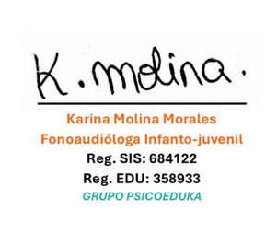
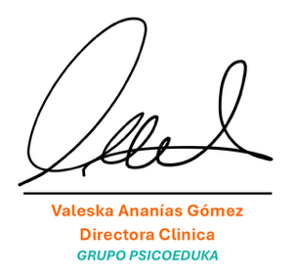
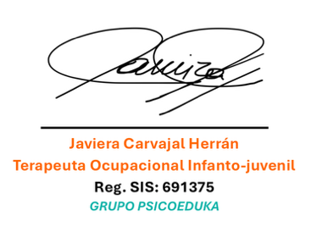
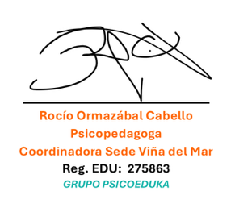

Viña del mar 2026

